ФЕДЕРАЛЬНОЕ ГОСУДАРСТВЕННОЕ АВТОНОМНОЕ ОБРАЗОВАТЕЛЬНОЕ УЧРЕЖДЕНИЕ ВЫСШЕГО ОБРАЗОВАНИЯ «МОСКОВСКИЙ ПОЛИТЕХНИЧЕСКИЙ УНИВЕРСИТЕТ»

ОТЧЕТ  
ПО ЛАБОРАТОРНОЙ РАБОТЕ

ПО ДИСЦИПЛИНЕ

«Защита информации»

Руководители ______________ Е.А. Харченко

Москва 2023

СПИСОК ИСПОЛНИТЕЛЕЙ

Студ. группы 201-361 ____________________ А.Е. Сильченко

**Ход работы:**

1)Загружаем изображение «28.bmp» и вычисляем хеш-код файла «leasing.txt» рисунок 1.

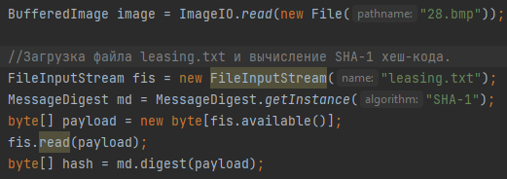

Рисунок 1 – Загрузка изображения и получение хеш-кода файла.

2) Далее генерируем ключ, который содержит номера байтов контейнера, которые будут использоваться для хранения битов хеш-кода рисунок 2.



Рисунок 2 – Ключ.

3) Затем используем ключ, для того чтобы заменить наименее значимый бит каждого контейнера устанавливая его значения на биты хеш-кода рисунок 3. Это делается для каждого бита хеш-кода, используя в качестве индексов элементы ключа.

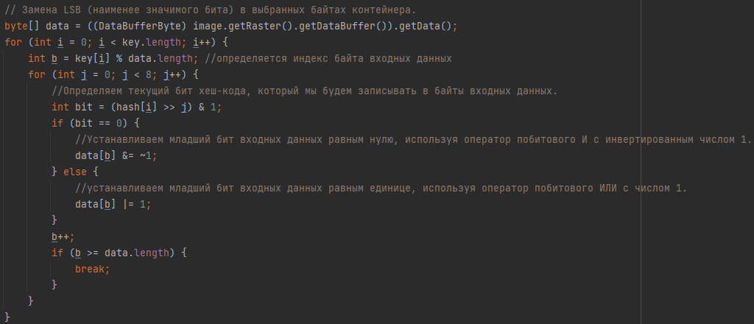

Рисунок 3 – Замена битов.

4)Сохранение измененное изображения в новый файл рисунок 4.

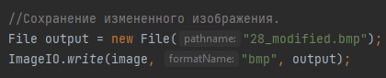

Рисунок 4 – Сохранение изображения

5)Загружаем измененное изображение и используя ключ считаем последовательность битов, которые были изменены для кодирования хеш-кода и восстанавливаем их в виде байтов рисунок 5.

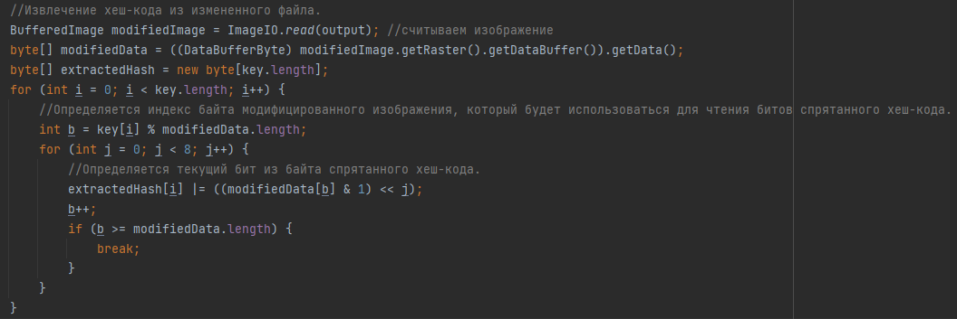

Рисунок 5 – Восстановление хеш-кода.

6) Сравниваем извлеченный хеш с оригинальным рисунок 6.

Также для удобста отладки ошибок и просмотра хеш-кода был написан дополнительный метод для перевода массива байтов в 16-ю систему.

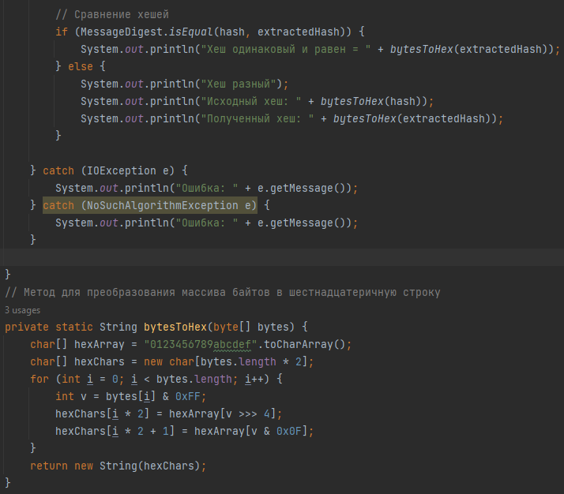

Рисунок 6 – Сравнивание хешей.

**Итог**

Визуально файлы не отличаются:

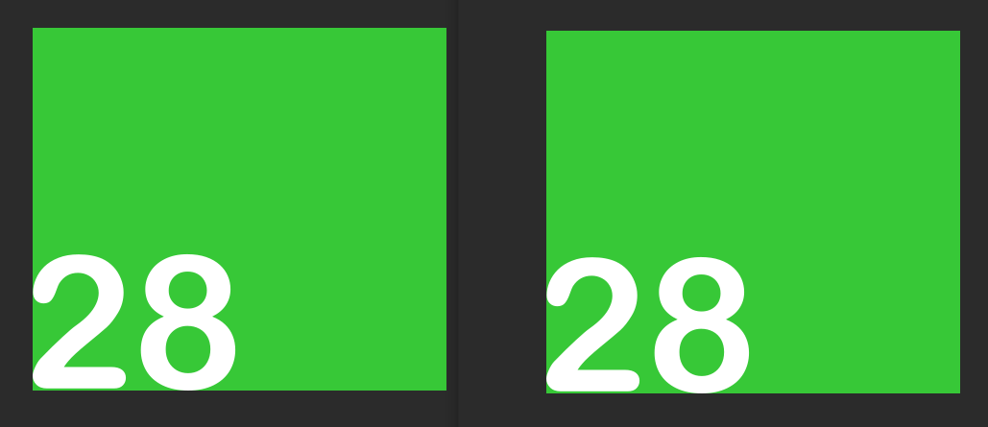

Однако через Hex-редактор можно заметить разницу:

Оригинальный файл:



Измененный:

